QUẢN TRỊ THỂ LOẠI

Nhúng các trang quản lý thể loại vào layout
- Trong index.php, tìm lệnh <?php require "dashboard.php"; ?> và thay bằng
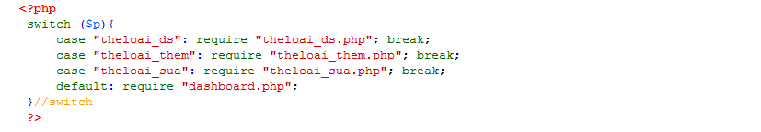

Trang danh sách thể loại

Tạo trang hiển thị danh sách thể loại
- Vào folder AdminBSBMaterialDesign-master/pages/tables rồi nhắp đúp file jquery-datatable.html để xem.
- Mở file jquery-datatable.html bằng Dreamweaver hoặc Notepad++
- Tìm tag <section class="content"> rồi chọn Copy tag <div class="container-fluid"> bên trong tag vừa tìm
- Tạo file mới và Paste code vừa Copy rồi lưu vào quantri với tên theloai_ds.php
- Xóa tag <div class="block-header">
- Tìm tag <div class="row clearfix"> chứa chữ EXPORTABLE TABLE và xóa tag <div class="row clearfix"> này đi
- Xóa tag tfoot
- Qua chế độ Design, rồi chọn các tr và xóa bớt, chỉ chừa lại 1 tr đầu tiên
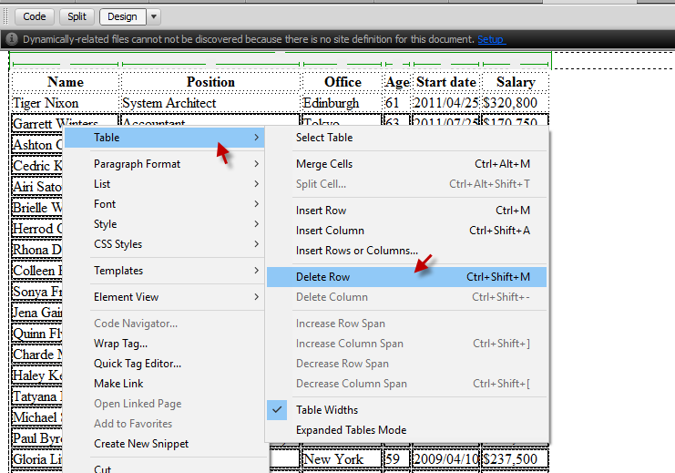
Kết quả sau khi xóa thì table dữ liệu chỉ còn như sau:
<table class="table table-bordered table-striped table-hover js-basic-example dataTable">
<thead>
<tr> <th>Name</th> <th>Position</th> <th>Office</th> <th>Age</th>
<th>Start date</th> <th>Salary</th>
</tr>
</thead>
<tbody>
<tr> <td>Tiger Nixon</td> <td>System Architect</td>
<td>Edinburgh</td> <td>61</td> <td>2011/04/25</td>
<td>$320,800</td>
</tr>
</tbody>
</table>
- Qua chế độ Code của dreamweaver rồi chèn code sau ở cuối theloai_ds.php
<!-- JQuery DataTable Css -->
<link href="plugins/jquery-datatable/skin/bootstrap/css/dataTables.bootstrap.css" rel="stylesheet">
<!-- JQuery DataTable Css -->
<link href="plugins/jquery-datatable/skin/bootstrap/css/dataTables.bootstrap.css" rel="stylesheet">
<!-- Jquery DataTable Plugin Js -->
<script src="plugins/jquery-datatable/jquery.dataTables.js"></script>
<script src="plugins/jquery-datatable/skin/bootstrap/js/dataTables.bootstrap.js"></script>
<script src="plugins/jquery-datatable/extensions/export/dataTables.buttons.min.js"></script>
<script src="plugins/jquery-datatable/extensions/export/buttons.flash.min.js"></script>
<script src="plugins/jquery-datatable/extensions/export/jszip.min.js"></script>
<script src="plugins/jquery-datatable/extensions/export/pdfmake.min.js"></script>
<script src="plugins/jquery-datatable/extensions/export/vfs_fonts.js"></script>
<script src="plugins/jquery-datatable/extensions/export/buttons.html5.min.js"></script>
<script src="plugins/jquery-datatable/extensions/export/buttons.print.min.js"></script>
<!-- Custom Js -->
<script src="js/pages/tables/jquery-datatable.js"></script>
- Lưu trang theloai_ds.php lại rồi save thành file mới với tên ds.php (sẽ được dùng sau)
- Trở lại trang theloai_ds.php, thay chữ Tìm chữ BASIC EXAMPLE trong tag h2 thành QUẢN TRỊ THỂ LOẠI

Xem thử
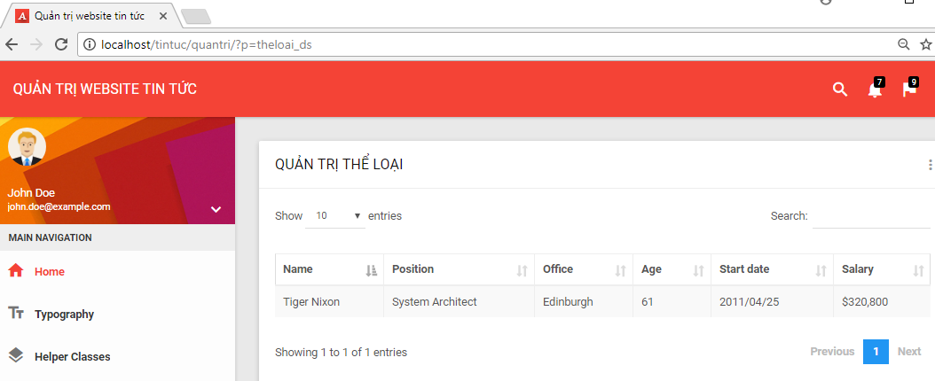

Lấy dữ liệu từ database:
- Trong class/quantritin.php, định nghĩa hàm lấy danh sách thể loại
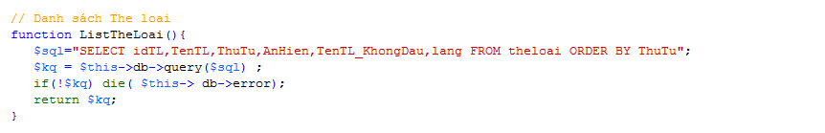

Hiện dữ liệu từ database:
- Mở theloai_ds.php
- Trong tag thead, sửa lại các text: Name ➔ idTL, Position ➔ TênTL, Office ➔ Thứ Tự, Age ➔ Ẩn Hiện, Start date ➔.TenTL_KhongDau , Salary ➔ Cập nhật/Xóa
- Trong tag tbody đang có 1 tag tr.
- Trước tag tr , code:
<?php $kq = $qt->ListTheLoai(); ?>
<?php while ($rowTL = $kq->fetch_assoc() ) { ?>
- Sau tag tr , code:
<?php } ?>
- Sửa Tiger Nixon thành <?=$rowTL['idTL']?>
- Sửa System Architect thành <?=$rowTL['TenTL']?>
- Sửa Edinburgh thành <?=$rowTL['ThuTu']?>
- Sửa 61 thành <?=($rowTL['AnHien']==1)?"Đang hiện":"Đang ẩn"?>
- Sừa 2011/04/25 thành <?=$rowTL['TenTL_KhongDau']?>
- Sửa >$320,800 thành
- 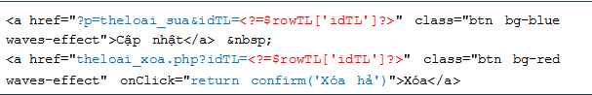

Chỉnh cấu hình Datatable
https://datatables.net/reference/option/
- Mở file quantri/js/pages/tables/jquery-datatable.js , bạn sẽ thấy code
$('.js-basic-example').DataTable({
responsive: true
});
- Bổ sung để được như sau:
$('.js-basic-example').DataTable({
responsive: true,
pageLength:5,
language: {
paginate: {
previous: " < ",
next:" > "
}
}
});
Kết quả:
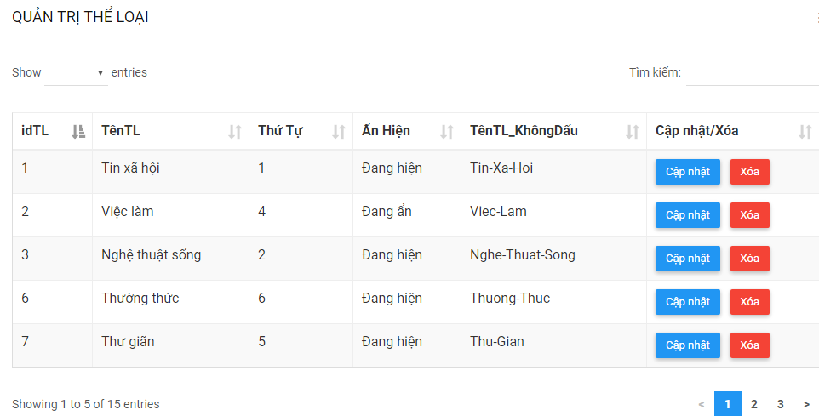

Bổ sung thêm cột ngôn ngữ
Bạn tự làm nhé, kết quả như sau:
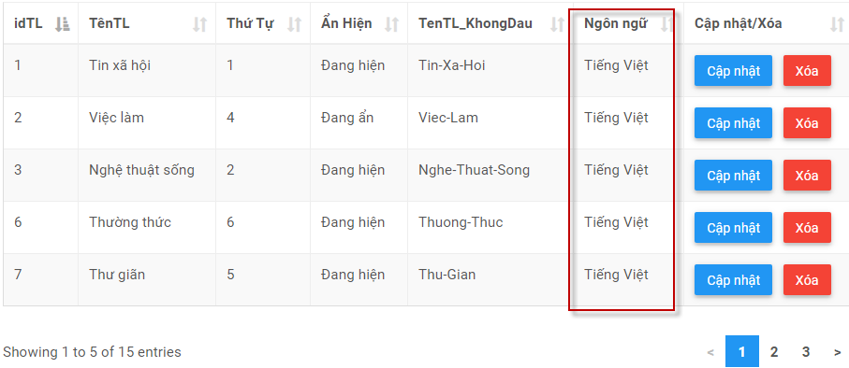

Trang thêm thể loại

Xem mẫu template
Nhắp đúp AdminBSBMaterialDesign-master/pages/forms/form-examples.html ➔ sẽ form mẫu

Tạo form thêm thể loại
- Tạo file quantri/theloai_them.php
- Mở file form-exampkes.html bằng Dreamwaever hoặc Notepad++
- Tìm chữ <!-- Horizontal Layout --> rồi copy <div class="row clearfix"> ngay bên dưới sang file theloai_them.php
- Thay <div class="col-lg-12 col-md-12 col-sm-12 col-xs-12"> thành <div class="col-lg-10 col-md-10 col-sm-12 col-xs-12 center-block" style="float:none">
- Thay HORIZONTAL LAYOUT thành THÊM THỂ LOẠI
- Thay tag <form class="form-horizontal"> thành <form class="form-horizontal" method="post" action="">
- Thay <label for="email_address_2">Email Address</label> thành <label for="TenTL"> Tên TL </label>
- Thay <input type="text" id="email_address_2" class="form-control" placeholder="Enter your email address"> bằng <input type="text" id="TenTL" name="TenTL" class="form-control" placeholder="Nhập tên thể loại" maxlength= "20" minlength="3" required>
- Thay <label for="password_2">Password</label> thành <label for="TenTL_KhongDau" > TênTL không dấu</label>
- Thay <input type="password" id="password_2" class="form-control" placeholder="Enter your password"> thành <input type="text" class="form-control" placeholder="Tên không dấu"id="TenTL_KhongDau" name="TenTL_KhongDau" >
- Thay <button type="button" class="btn btn-primary m-t-15 waves-effect">LOGIN</button> bằng <button type="submit" class="btn btn-primary m-t-15 waves-effect">THÊM THỂ LOẠI</button>
- Xem thử http://localhost/news/quantri/index.php?p=theloai_them sẽ thấy như sau:
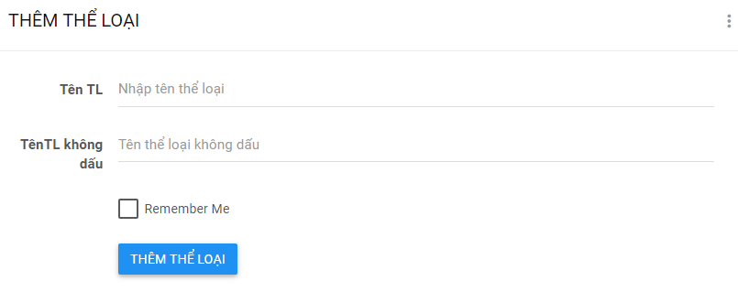
- Chỉnh 2 tag <div class="col-lg-2 col-md-2 col-sm-4 col-xs-5 form-control-label"> thành <div class="col-sm-3 form-control-label">
- Chỉnh 2 tag <div class="col-lg-10 col-md-10 col-sm-8 col-xs-7"> thành <div class="col-sm-9">
- Thêm code để nhập Thứ Tự: code ở trước tag <div class="row clearfix"> chứa chữ Remember Me:
<div class="row clearfix">
<div class="col-sm-3 form-control-label">
<label for="ThuTu">Thứ tự</label>
</div>
<div class="col-sm-9">
<div class="form-group">
<div class="form-line">
<input type="text" id="ThuTu" name="ThuTu" class="form-control" placeholder= "Nhập thứ tự" required min="1" max="1000">
</div>
</div>
</div>
</div>
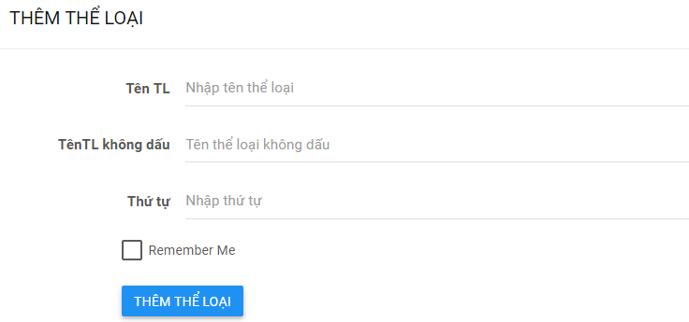
- Thêm code để chọn Ẩn hiện: code ở trước tag <div class="row clearfix"> chứa chữ Remember Me:
<div class="row clearfix">
<div class="col-sm-3 form-control-label">
<label>Ẩn hiện</label>
</div>
<div class="col-sm-9">
<div class="form-group">
<div class="form-line abc">
<input type="radio" id="AH1" name="AnHien" checked value="1">
<label for="AH1">Hiện</label>
<input type="radio" id="AH0" name="AnHien" value="0">
<label for="AH0">Ẩn</label>
</div>
</div>
</div>
</div>
- Thêm code để chọn ngôn ngữ: code ở trước tag <div class="row clearfix"> chứa chữ Remember Me:
<div class="row clearfix">
<div class="col-sm-3 form-control-label">
<label>Ngôn ngữ</label>
</div>
<div class="col-sm-9">
<div class="form-group">
<div class="form-line abc">
<input type="radio" id="vi" name="lang" checked value="vi">
<label for="vi">Tiếng Việt</label>
<input type="radio" id="en" name="lang" value="en">
<label for="en">English</label>
</div>
</div>
</div>
</div>
- Định dạng
.form-group .form-line {border-bottom:none}
.form-group .form-control {padding:3px; border:1px solid #999}
.form-group .form-line.abc {padding-top:5px;}
- Xóa tag <div class="row clearfix"> chứa chữ Remember Me
- Xem thử http://localhost/news/quantri/index.php?p=theloai_them sẽ thấy form như sau:
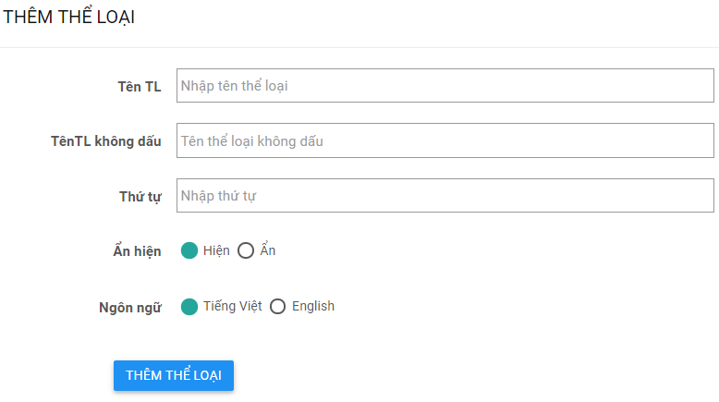

Code xử lý khi submit
Ở đầu file theloai_them.php
<?php
if (isset($_POST['TenTL'])){
$TenTL = $_POST['TenTL'];
$TenTL_KD = $_POST['TenTL_KhongDau'];
$ThuTu = $_POST['ThuTu'];
$AnHien = $_POST['AnHien'];
$lang = $_POST['lang'];
$qt->TheLoai_Them($TenTL, $TenTL_KD, $ThuTu,$AnHien,$lang);
echo "<script>document.location='index.php?p=theloai_ds';</script>";
exit();
}
?>

Định nghĩa hàm lưu database
Trong class/quantritin.php
function TheLoai_Them($TenTL, $TenTL_KD, $ThuTu,$AnHien,$lang){
$TenTL= $this->db->escape_string(trim(strip_tags($TenTL)));
$TenTL_KD= $this->db->escape_string(trim(strip_tags($TenTL_KD)));
if ($TenTL_KD=="") $TenTL_KD = $this->changeTitle($TenTL);
$lang= $this->db->escape_string(trim(strip_tags($lang)));
settype($ThuTu,"int");
settype($AnHien,"int");
$sql="INSERT INTO theloai SET TenTL='$TenTL', TenTL_KhongDau= '$TenTL_KD', ThuTu=$ThuTu, AnHien=$AnHien,lang='$lang'";
$kq= $this->db->query($sql) ;
if(!$kq) die( $this-> db->error);
}
function changeTitle($str){
$str = $this->stripUnicode($str);
$str = $this->stripSpecial($str);
$str = mb_convert_case($str , MB_CASE_LOWER , 'utf-8');
return $str;
}
function stripSpecial($str){
$arr = array(",","$","!","?","&","'",'"',"+");
$str = str_replace($arr,"",$str);
$str = trim($str);
while (strpos($str," ")>0) $str = str_replace(" "," ",$str);
$str = str_replace(" ","-",$str);
return $str;
}
function stripUnicode($str){
if(!$str) return false;
$unicode = array(
'a'=>'á|à|ả|ã|ạ|ă|ắ|ằ|ẳ|ẵ|ặ|â|ấ|ầ|ẩ|ẫ|ậ',
'A'=>'Á|À|Ả|Ã|Ạ|Ă|Ắ|Ằ|Ẳ|Ẵ|Ặ|Â|Ấ|Ầ|Ẩ|Ẫ|Ậ',
'd'=>'đ','D'=>'Đ',
'e'=>'é|è|ẻ|ẽ|ẹ|ê|ế|ề|ể|ễ|ệ', 'E'=>'É|È|Ẻ|Ẽ|Ẹ|Ê|Ế|Ề|Ể|Ễ|Ệ',
'i'=>'í|ì|ỉ|ĩ|ị', 'I'=>'Í|Ì|Ỉ|Ĩ|Ị',
'o'=>'ó|ò|ỏ|õ|ọ|ô|ố|ồ|ổ|ỗ|ộ|ơ|ớ|ờ|ở|ỡ|ợ',
'O'=>'Ó|Ò|Ỏ|Õ|Ọ|Ô|Ố|Ồ|Ổ|Ỗ|Ộ|Ơ|Ớ|Ờ|Ở|Ỡ|Ợ',
'u'=>'ú|ù|ủ|ũ|ụ|ư|ứ|ừ|ử|ữ|ự', 'U'=>'Ú|Ù|Ủ|Ũ|Ụ|Ư|Ứ|Ừ|Ử|Ữ|Ự',
'y'=>'ý|ỳ|ỷ|ỹ|ỵ', 'Y'=>'Ý|Ỳ|Ỷ|Ỹ|Ỵ'
);
foreach($unicode as $khongdau=>$codau) {
$arr = explode("|",$codau);
$str = str_replace($arr,$khongdau,$str);
}
return $str;
}
Test: localhost/news/quantri/index.php?p=theloai_them ➔ nhập vào form ➔ sẽ thấy dữ liệu lưu vào database
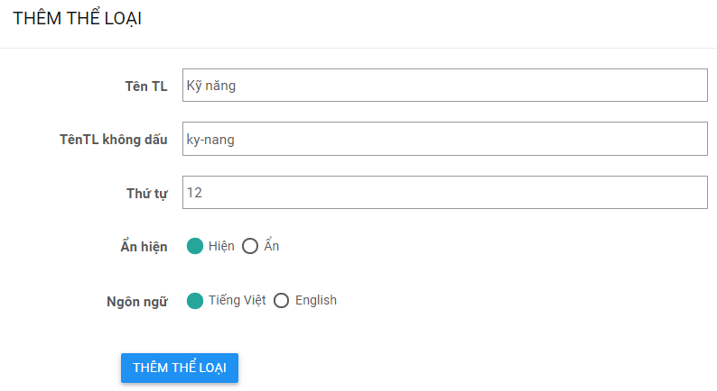

Trang sửa thể loại

Tạo form sửa thể loại
- Save as trang theloai_them.php thành theloai_sua.php
- Mở file theloai_sua.php
- Sửa chữ THÊM THỂ LOẠI thành CHỈNH SỬA THỂ LOẠI
- Sửa chữ Thêm thể loại trong button submit thành CẬP NHẬT THỂ LOẠI

Xem thử form chỉnh sửa
http://localhost/news/quantri/?p=theloai_sua&idTL=12 ➔ sẽ thấy form chỉnh sửa thể loại hiện ra nhưng chưa hiện thông tin của thể loại.

Code lấy thể loại từ database
- Định nghĩa hàm TheLoai_ChiTiet
function TheLoai_ChiTiet($idTL){
$sql="SELECT idTL, TenTL, ThuTu, AnHien, TenTL_KhongDau,lang
FROM theloai
WHERE idTL=$idTL";
$kq = $this->db->query($sql) ;
if(!$kq) die( $this-> db->error);
return $kq;
}
- Code ở đầu trang theloai_sua.php
$row=null;
$idTL = $_GET['idTL']; settype($idTL,"int");
$kq = $qt->TheLoai_ChiTiet($idTL);
if ($kq) $row = $kq->fetch_assoc();

Hiện thông tin thể loại trên form
- Bổ sung code tại tag input TenTL để được như sau:
<input type="text" id="TenTL" name="TenTL" class="form-control" placeholder="Nhập tên thể loại" maxlength="20" minlength="3" required value="<?=$row['TenTL']?>" >
Xem thử http://localhost/news/quantri/?p=theloai_sua&idTL=12 ➔sẽ thấy hiện tên thể loại
- Bổ sung code tại tag input TenTL_KhongDau để được như sau:
<input type="text" id="TenTL_KhongDau" name="TenTL_KhongDau" class="form-control" placeholder="Tên thể loại không dấu" value="<?=$row['TenTL_KhongDau']?>" >
Xem thử http://localhost/news/quantri/?p=theloai_sua&idTL=12 ➔sẽ hiện tên thể loại KD
- Bổ sung code tại tag input ThuTu để được như sau:
<input type="text" id="ThuTu" name="ThuTu" class="form-control" placeholder="Nhập thứ tự xuất hiện" required min="1" max="1000" value="<?=$row['ThuTu']?>" >
Xem thử http://localhost/news/quantri/?p=theloai_sua&idTL=12 ➔sẽ hiện ThuTu
- Thay chữ checked trong tag input AnHien_1 để được như sau:
<input type="radio" id="AH1" name="AnHien" <?=($row['AnHien']==1)?"checked":""?> value="1" >
- Bổ sung code tại tag input AnHien_0 để được như sau:
<input type="radio" id="AH0" name="lang" value="0" <?=($row['AnHien']==0)?"checked":""?> >
- Thay chữ checked trong tag input vi để được như sau:
<input type="radio" id="vi" name="lang" <?=($row['lang']=='vi')?"checked":""?> value="vi" >
- Bổ sung code tại tag input en để được như sau:
<input type="radio" id="en" name="lang" value="en" <?=($row['lang']=='en')?"checked":""?> >

Xem thử form chỉnh sửa
http://localhost/news/quantri/?p=theloai_sua&idTL=12 ➔ sẽ thấy hiện đủ thông tin của thể loại cần sửa.
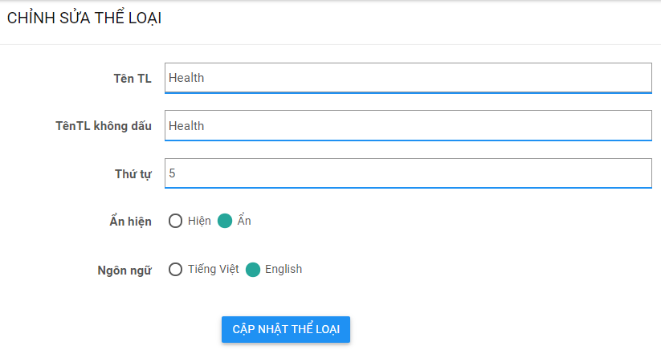

Code xử lý khi submit
Ở đầu trang, thay lệnh $qt->TheLoai_Them($TenTL, $TenTL_KD, $ThuTu,$AnHien,$lang);
bằng $qt->TheLoai_Sua($idTL, $TenTL, $TenTL_KD, $ThuTu,$AnHien,$lang);

Định nghĩa hàm cập nhật thể loại vào database
function TheLoai_Sua($idTL, $TenTL, $TenTL_KD, $ThuTu,$AnHien,$lang){
settype($idTL,"int");
$TenTL= $this->db->escape_string(trim(strip_tags($TenTL)));
$TenTL_KD= $this->db->escape_string(trim(strip_tags($TenTL_KD)));
if ($TenTL_KD=="") $TenTL_KD = $this->changeTitle($TenTL);
$lang= $this->db->escape_string(trim(strip_tags($lang)));
settype($ThuTu,"int");
settype($AnHien,"int");
$sql="UPDATE theloai SET TenTL='$TenTL',TenTL_KhongDau='$TenTL_KD',
ThuTu=$ThuTu, AnHien=$AnHien,lang='$lang'
WHERE idTL=$idTL";
$kq= $this->db->query($sql) ;
if(!$kq) die( $this-> db->error);
}
Test: Xem lại trang localhost/news/quantri/?p=theloai_sua&idTL=12 ➔ rồi sửa các giá trị ➔ rồi nhắp nút Cập nhật ➔ sẽ thấy giá trị mới được ghi vào database

Trang xóa thể loại

Tạo file quantri/theloai_xoa.php
Code
<?php
sesstion_start();
require_once "../class/quantritin.php";
$qt = new quantritin;
$qt-> checkLogin();

$idTL = $_GET['idTL']; settype($idTL,"int");
$kq = $qt->TheLoai_Xoa($idTL);
header("location:index.php?p=theloai_ds");

Định nghĩa hàm xóa thể loại trong database
function TheLoai_Xoa($idTL){
settype($idTL,"int");
$sql="DELETE FROM theloai WHERE idTL=$idTL";
$kq= $this->db->query($sql) ;
if(!$kq) die( $this-> db->error);
}
Test: Xóa thử các thể loại mới thêm

Kiểm tra trước khi xóa
Bạn tự làm nhé:
- Viết 1 hàm trả về số tin trong thể loại.
- Trước khi gọi hàm TheLoai_Xoa, hãy gọi hàm đếm tin, nếu >0 thì: báo lỗi

